Ngày giảng: / /2025

**CHỦ ĐỀ 2. CÁC PHƯƠNG PHÁP NHÂN GIỐNG VÔ TÍNH CÂY ĂN QUẢ**

**BÀI 11. TÍNH CHI PHÍ VÀ HIỆU QUẢ CỦA VIỆC TRỒNG CÂY ĂN QUẢ**

**I. MỤC TIÊU BÀI HỌC**: Sau bài học này học sinh phải:

***1. Kiến thức***

- Tính toán được chi phí và hiệu quả kinh tế khi trồng cây ăn quả.

***2. Năng lực***

***2.1. Năng lực công nghệ***

- Nhận thức công nghệ: Nhận biết được quy trình tính toán được chi phí và hiệu quả kinh tế khi trồng cây ăn quả.

- Sử dụng công nghệ: Tính toán được chi phí và hiệu quả kinh tế khi trồng cây ăn quả.

***2.2. Năng lực chung***

- Năng lực tự chủ, tự học: Tự tìm hiểu các kiến thức có liên quan tính toán chi phí và hiệu quả kinh tế khi trồng cây ăn quả.

- Năng lực giao tiếp và hợp tác: Biết sử dụng thông tin để trình bày, thảo luận các vấn đề liên quan đến tính toán chi phí và hiệu quả kinh tế khi trồng cây ăn quả, lắng nghe và phản hồi tích cực trong quá trình hoạt động nhóm

- Năng lực giải quyết vấn đề: Giải quyết được các tình huống đặt ra có liên quan đến tính toán chi phí và hiệu quả kinh tế khi trồng cây ăn quả.

***3. Phẩm chất***

- Chăm chỉ: Có ý thức vận dụng kiến thức tính toán chi phí và hiệu quả kinh tế khi trồng cây ăn quả vào thực tiễn cuộc sống.

- Trách nhiệm: Tích cực trong các hoạt động.

**II. THIẾT BỊ DẠY HỌC VÀ HỌC LIỆU**

**1. Chuẩn bị của giáo viên**

- Giấy A4. Phiếu học tập. Ảnh, power point. Ti vi, máy tính.

**2. Chuẩn bị của HS**

- Dụng cụ học tập phục vụ cho quá trình hoạt động nhóm

- Học bài cũ. Đọc trước bài mới.

**III. TIẾN TRÌNH DẠY HỌC**

**Hoạt động 1: Khởi động**

*a.Mục tiêu*: Khơi gợi nhu cầu tìm hiểu về tính chi phí và hiệu quả của việc trồng cây ăn quả

*b. Nội dung*: HS trả lời được câu hỏi.

Hãy kể tên một loại cây ăn quả mà em yêu thích nhất. Em hãy cho biết các loại chi phí để trồng loại cây ăn quả này.

*c. Sản phẩm*: Báo cáo hoạt động nhóm.

- Em có thể liệt kê một số cây ăn quả em thích và tìm hiểu về các loại chi phí để trồng.

Ví dụ:

- Các loại cây ăn quả: mít, dừa, táo, nhãn, vải, chôm chôm,...

- Các loại chi phí để trồng:

+ Chi phí công lao động

+ Chi phí vật tư (phân bón, giống, thuốc trừ sâu,...)

+ Chi phí thuê đất, máy và điện năng

+ Chi phí dụng cụ

*d. Tổ chức hoạt động*

**Chuyển giao nhiệm vụ**

GV yêu cầu HS quan sát và thảo luận trao đổi nhóm cặp bàn, trả lời câu hỏi

trên trong thời gian 1 phút.

HS quan sát và tiếp nhận nhiệm vụ.

**Thực hiện nhiệm vụ**

HS quan sát, trao đổi nhóm cặp bàn, trả lời câu hỏi.

**Báo cáo, thảo luận**

GV yêu cầu đại diện nhóm trình bày, nhóm khác nhận xét và bổ sung.

Đại diện nhóm trình bày, nhóm khác nhận xét và bổ sung.

**Kết luận và nhận định**

GV nhận xét trình bày của HS.

GV chốt lại kiến thức.

GV vào bài mới: Để tính chi phí và hiệu quả của việc trồng cây ăn quả cần theo quy trình như thế nào? Để trả lời được các câu hỏi trên thì chúng ta vào bài hôm nay

HS định hình nhiệm vụ học tập.

**Hoạt động 2: Hình thành kiến thức mới**

***Hoạt động 2.1. Tìm hiểu về phương pháp tính chi phí và hiệu quả của việc trồng cây ăn quả***

*a.Mục tiêu*: Trình bày được phương pháp tính chi phí và hiệu quả của việc trồng vây ăn quả

*b. Nội dung*: Phương pháp tính chung

*c. Sản phẩm*: Báo cáo hoạt động nhóm và trả lời câu hỏi phiếu học tập số 1

*d. Tổ chức hoạt động*

|  |  |
| --- | --- |
| **Hoạt động của GV và HS** | **Nội dung cần đạt** |
| **Chuyển giao nhiệm vụ**  - GV phát phiếu học tập số 1 cho học sinh và yêu cầu học sinh hoàn thành phiếu học tập trong thời gian là 2 phút  - GV yêu cầu học sinh đổi chéo phiếu học tập cho nhau.  **Thực hiện nhiệm vụ**  - HS hoàn thành phiếu học tập số 1  GV theo dõi và giúp đỡ các nhóm học sinh.  **Báo cáo, thảo luận**  - GV chiếu đáp án và biểu điểm của phiếu học tập số 1.  - GV hướng dẫn học sinh chấm phiếu học tập số 1 của bạn.  - HS đổi chéo phiếu học tập cho nhau.  - HS quan sát đáp án, biểu điểm của PHT số 1  - Học sinh chấm phiếu học tập số 1 của bạn.  **Kết luận và nhận định**  - GV thống kê số điểm đạt được của cả lớp.  - GV nhận xét và bổ sung.  - HS nghe và ghi nhớ. | I. Phương pháp tính chung  Lợi nhuận=doanh thu-Tổng chi phí  Trong đó:  Tổng chi phí=Chi phí công lao động+Chi phí vật tư+Chi phí thuê đất, máy và điện năng+ Chi phí dụng cụ  Doanh thu=Sản lượng x đơn giá |

PHIẾU HỌC TẬP SỐ 1

|  |
| --- |
| Họ và tên:.........................................................Lớp.................................................... |
| Cho các lựa chọn sau: ***Doanh thu, đơn giá, chi phí công lao động, chi phí dụng cụ, chi phí vật tư, chi phí thuê đất, chi phí điện năng***  Em hãy lựa chọn các ý trên để điền vào nội dung dưới đây để được chi phí của việc trồng cây ăn quả  Lợi nhuận=.....(1).......-Tổng chi phí  Trong đó:  Tổng chi phí=.....(2).....+Chi phí vật tư+Chi phí thuê đất, máy và điện năng+ ....(3)  Doanh thu=Sản lượng x ...(4)  1.  2.  3.  4. |

HƯỚNG DẪN CHẤM PHIẾU HỌC TẬP

PHIẾU HỌC TẬP SỐ 1

|  |
| --- |
| Họ và tên:.........................................................Lớp.................................................... |
| Cho các lựa chọn sau: ***Doanh thu, đơn giá, chi phí công lao động, chi phí dụng cụ, chi phí vật tư, chi phí thuê đất, chi phí điện năng***  Em hãy lựa chọn các ý trên để điền vào nội dung dưới đây để được chi phí của việc trồng cây ăn quả  Lợi nhuận=.....(1).......-Tổng chi phí  Trong đó:  Tổng chi phí=.....(2).....+Chi phí vật tư+Chi phí thuê đất, máy và điện năng+ ....(3)  Doanh thu=Sản lượng x ...(4)  1. Doanh thu  2. Chi phí công lao động  3. Chi phí vật tư  4. Đơn giá |

***Hoạt động 2.2. Thực hành tính chi phí sản xuất và hiệu quả kinh tế cho một loại cây ăn quả***

*a.Mục tiêu:* Tínhtoán được chi phí sản xuất và hiệu quả kinh tế cho một loại cây ăn quả

*b. Nội dung:* Tínhchi phí sản xuất và hiệu quả kinh tế cho một loại cây ăn quả

*c. Sản phẩm*: Báo cáo hoạt động nhóm và trả lời câu hỏi

*d. Tổ chức hoạt động*

|  |  |
| --- | --- |
| **Hoạt động của GV và HS** | **Nội dung cần đạt** |
| **Chuyển giao nhiệm vụ**  GV yêu cầu HS nêu các bước tính toán chi phí sản xuất và hiệu quả kinh tế cho một loại cây ăn quả  GV nêu tiêu chí đánh giá sản phẩm  GV yêu cầu HS tiến hành thực hiện theo nhóm, mỗi nhóm tiến hành tính toán chi phí trung bình của các khoản mục chi cho việc trồng cây chuối trên 1ha trong 1 năm  **Thực hiện nhiệm vụ**  HS suy nghĩ và trả lời câu hỏi của GV.  HS nghe và ghi nhớ  HS tiến hành thực hiện theo nhóm, mỗi nhóm tiến hành tính toán chi phí trung bình của các khoản mục chi cho việc trồng cây chuối trên 1ha trong 1 năm  GV theo dõi, uốn nắn các thao tác sai sót của HS.  **Báo cáo, thảo luận**  GV yêu cầu đại diện nhóm trình bày, nhóm khác nhận xét và bổ sung.  Đại diện nhóm trình bày, nhóm khác nhận xét và bổ sung.  GV yêu cầu HS tự đánh giá kết quả thực hành của nhóm mình và nhóm khác theo hướng dẫn của GV theo bảng 10.1  **Kết luận và nhận định**  GV nhận xét trình bày của HS. GV chốt lại kiến thức.  HS nghe và ghi nhớ, ghi nội dung vào trong vở. | II. Các bước tiến hành  Bước 1. Tính chi phí trung bình của các khoản mục chi cho việc trồng cây chuối trên 1ha trong 1  Bước 2. Tính tổng chi phí cây chuối trên 1ha trong 1  Bước 3. Tính doanh thu của 1 ha cây chuối trong 1 năm  Bước 4. Tính hiệu quả kinh tế  III. Tiêu chí đánh giá  - Tính đúng kết quả chi phí công lao động  - Tính đúng kết quả chi phí vật tư  - Tính đúng kết quả chi phí dụng cụ  - Tính đúng kết quả tổng chi phí  - Tính đúng kết quả doanh thu  - Tính đúng kết quả lợi nhuận  IV. Đánh giá kết quả  HS đánh giá kết quả thực hành theo mẫu bảng 11.3 |

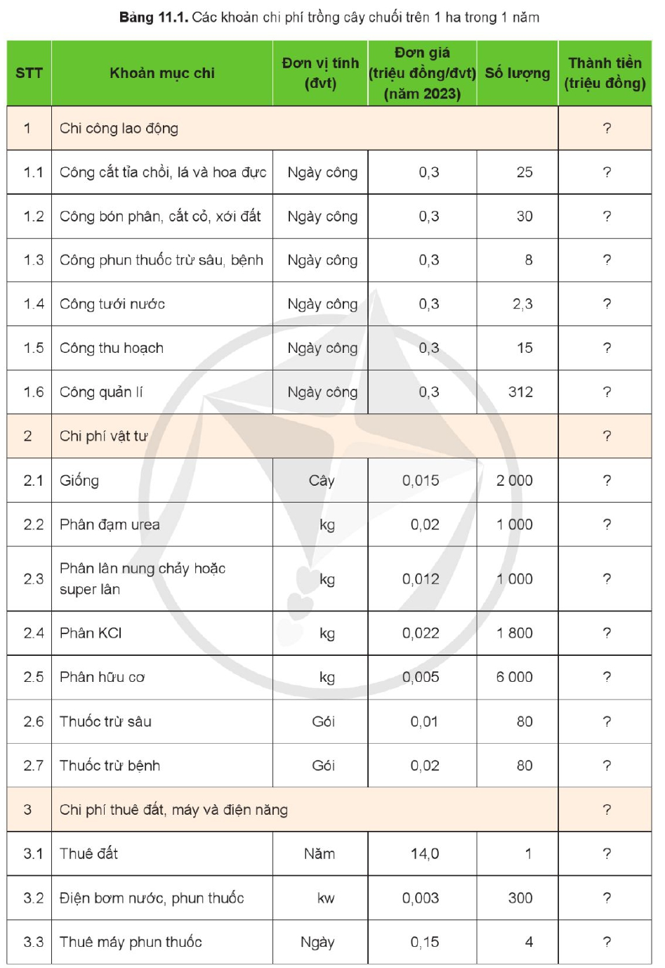

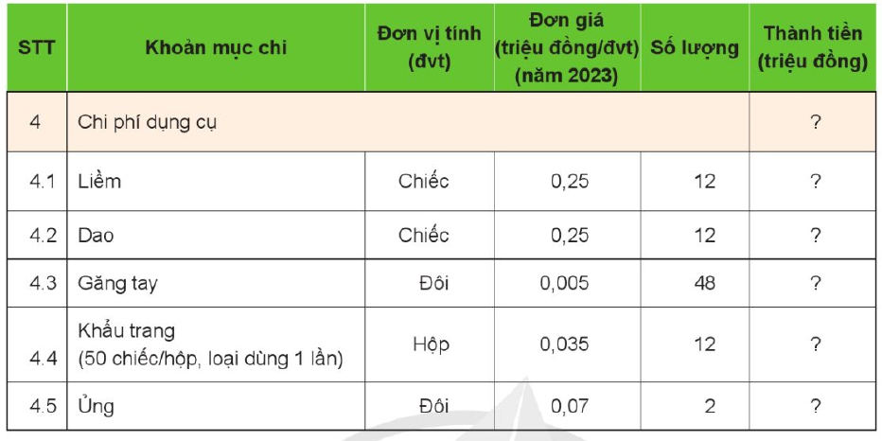

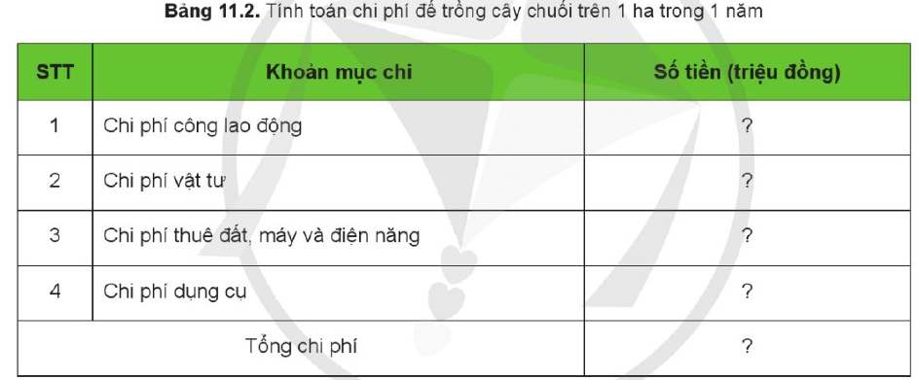

**Hoạt động 3: Luyện tập**

*a.Mục tiêu*: Củng cố kiến thức về tính toán chi phí trồng và hiệu quả của việc trồng cây ăn quả

*b. Nội dung*: HS tiến hành làm bài tập

*c. Sản phẩm*: HS các nhóm hoàn thành bài tập

*d. Tổ chức thực hiện:*

|  |  |
| --- | --- |
| **Hoạt động của GV và HS** | **Nội dung cần đạt** |
| GV đưa ra bài tập sau:  1.Em hãy trình bày các bước tính chi phí trồng cây ăn quả  GV yêu cầu HS thảo luận trao đổi nhóm cặp bàn, hoàn thành bài tập trong thời gian 2 phút.  HS quan sát và tiếp nhận nhiệm vụ.  **Thực hiện nhiệm vụ**  HS quan sát và thảo luận nhóm cặp bàn và trả lời câu hỏi.  GV theo dõi và giúp đỡ các nhóm học sinh.  **Báo cáo, thảo luận**  GV yêu cầu đại diện nhóm trình bày, nhóm khác nhận xét và bổ sung.  Đại diện nhóm trình bày, nhóm khác nhận xét và bổ sung.  **Kết luận và nhận định**  GV nhận xét trình bày của HS. GV chốt lại kiến thức.  HS nghe và ghi nhớ, ghi nội dung vào trong vở | Bước 1. Tính chi phí trung bình của các khoản mục chi cho việc trồng cây chuối trên 1ha trong 1  Bước 2. Tính tổng chi phí cây chuối trên 1ha trong 1  Bước 3. Tính doanh thu của 1 ha cây chuối trong 1 năm  Bước 4. Tính hiệu quả kinh tế |

**Hoạt động 4: Vận dụng**

*a.Mục tiêu*: Vận dụng kiến thức tính toán chi phí và hiệu quả kinh tế trồng cây ăn quả vào thực tiễn

*b. Nội dung*: Trồng và chăm sóc cây ăn quả

*c. Sản phẩm*: Hoàn thành nhiệm vụ được giao

*d. Tổ chức thực hiện:*

|  |  |
| --- | --- |
| **Hoạt động của GV và HS** | **Nội dung cần đạt** |
| **Chuyển giao nhiệm vụ**  GV yêu cầu HS về nhà hoàn thành nhiệm vụ:  Hãy tính toán chi phí và hiệu quả kinh tế cho việc trồng và chăm sóc một loại cây ăn quả phổ biến tại địa phương em.  Ghi trên tờ giấy A4. Giờ sau nộp cho GV.  **Thực hiện nhiệm vụ**  HS thực hiện nhiệm vụ của GV tại nhà  **Báo cáo, thảo luận**  HS trình bày kết quả của mình, HS khác nhận xét và bổ sung.  **Kết luận và nhận định**  GV nhận xét, đánh giá trình bày của HS.  GV khen bạn có kết quả tốt nhất. HS nghe và ghi nhớ. | Ví dụ: Hạch toán kinh tế trồng bưởi Diễn   |  |  |  |  |  |  | | --- | --- | --- | --- | --- | --- | | STT | Khoản mục chi | Đơn vị tính (đvt) | Đơn giá | Số lượng | Thành tiền | | 1 | Chi công lao động | | | | | | 1.1 | Công bón phân, cắt cỏ, xới đất | Ngày công | 150.000 đ | 25 | 3.750.000 đ | | 1.2 | Công phun thuốc trừ sâu | Ngày công | 200.000 đ | 15 | 3.000.000 đ | | 1.3 | Công tưới nước | Ngày công | 150.000 đ | 3 | 450.000 đ | | 1.4 | Công thu hoạch | Ngày công | 200.000 đ | 10 | 2.000.000 đ | |  | Tổng | | | | 9.200.000 đ | | 2 | Chi phí vật tư | | | | | | 2.1 | Giống | cây | 20.000 đ | 500 | 10.000.000 đ | | 2.2 | Phân hữu cơ | kg | 1.000 đ | 5100 | 5.100.000 đ | | 2.3 | Phân vô cơ | kg | 4.000 đ | 250 | 1.000.000 đ | | 2.4 | Vôi bột | kg | 10.000 đ | 50 | 500.000 đ | | 2.5 | Thuốc phòng nấm | gói | 10.000 đ | 50 | 500.000 đ | |  | Tổng | | | | 17.100.000 đ | | 3 | Chi phí dụng cụ | | | | | | 3.1 | Kéo cắt | cái | 50.000 đ | 5 | 250.000 đ | | 3.2 | Găng tay | Đôi | 5.000 đ | 30 | 150.000 đ | | 3.3 | Khẩu trang  (50 chiếc/hộp; loại dùng 1 lần) | Đôi | 35.000 đ | 4 | 140.000 đ | |  | Tổng | | | | 540.000 đ | |  | **Tổng tất cả** | | | | **26.840.000 đ** | |  |  | | | |  |   Sau trồng 3 năm cây cho thu hoạch kinh tế và tiếp tục cho thu hoạch những năm về sau:  Trung bình mỗi cây thu được 70 quả, giá trung bình 25.000 quả.  Mật độ trồng 500 cây/ha.  Vậy 1 cây thu được 1.750.000đ  1ha cây thu được 500 * 1.750.000đ = 875.000.000đ.  => Lợi nhuận một năm: 848.160.000đ |